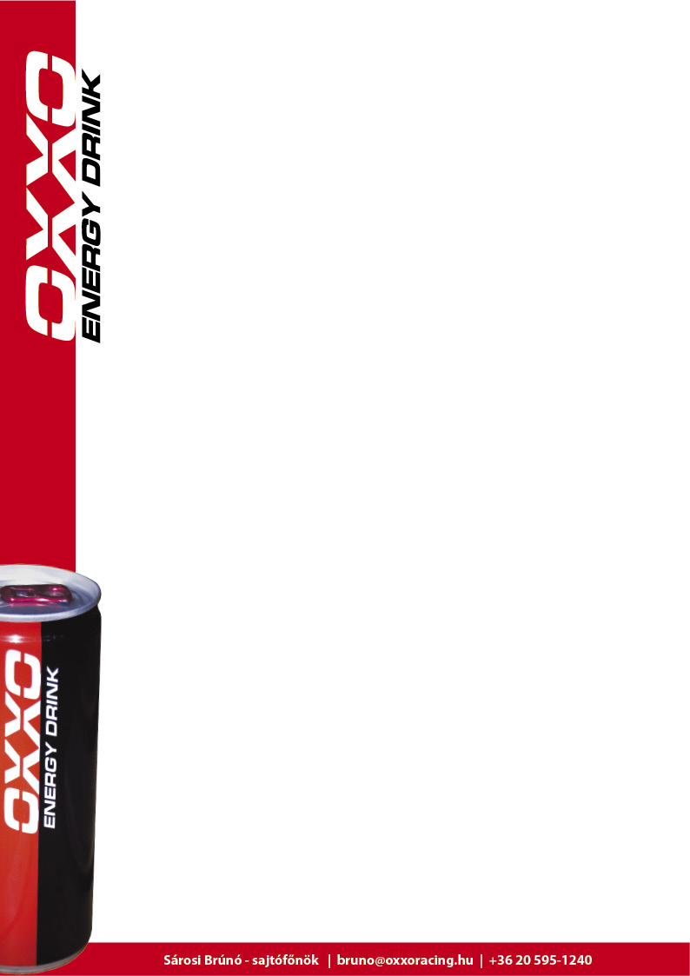
2011-ben 100 millió tv néző látta a Kamion Európa-bajnokságot!
Világszerte több, mint 600 órányi anyagot közvetített 68 Tv társaság!

A TRO ( Truck Race Organisation) adatai alapján 2011-ben a Kamion Európa-bajnokságot világszerte 98.923.651-en kísérték figyelemmel a televízión keresztül, s 500.000 fizető néző látta élőben a versenyeket!

A versenysorozat a legrangosabb a kamionversenyzés világában, de mivel nem hagyja el a kontinenst, így nem hívhatják Világbajnokságnak, "csupán" Európa-bajnokságnak.

Európában 45 ország 595 adásban, összesen 351 óra 37 percben 63.330.999 néző látta a versenyeket, melyeket Ázsiában 28 ország 2460 adásának 165 órájában sugároztak!

Észak-Amerikában 140 adás ment le, 15.575.000-en látták, mintegy 12 óra 42 percben.

Mindezt úgy, hogy sem amerikai, sem ázsiai versenyző nem szerepel a sorozatban!

További 959 adás ment le a világ többi részén, például Dél- és Közép-Amerika 11 országában, Afrika 48 országában, Ausztrália és Óceánia 14 országában!

Ezekről a területekről ugyan nincsenek nézettségi adatok, de ha nem akarunk nagyot mondani, s csak picivel több, mint egy millió nézővel számolunk, az világszerte akkor is több, mint 100 millió nézőt jelent!

Összességében tehát 2011-ben világszerte 167 ország 68 tévétársaságának 4154 adásában, 600 óra 41 percben 100 millió néző kísérte figyelemmel a Kamion Európa-bajnokságot!

100 millióan láthatták, ahogy az OXXO Energy Truck Race Team pilótája, Kiss Norbert futamgyőzelmet szerzett Jaramában, majd kétszer is a dobogón állhatott Le Mans-ban!

Idén még több tévétársaság, még több adásban fogja közvetíteni a versenyeket, s idén az OXXO Energy Truck Race Team Kiss Norbival az Európa-bajnoki címért fog versenyezni!
